TÝDENNÍ PLÁN UČIVA

11.– 15. května 2020 (Domškola)
ČESKÝ  JAZYK | SLABIKÁŘ3 str. 2 – 5  - Písmena již známe všechna – HURÁ! Třetí díl slabikáře je plný příběhů, pohádek a básniček, procvičovat budeme čtení s porozuměním a nejen to .  - Nahrála jsem několik výukových videí (jen velmi jednoduše, omlouvám se za kvalitu), ve kterých vypracuji vždy jednu stranu. Prvňáčkové budou moci pracovat se mnou a zkontrolovat si zároveň svoji práci ve slabikáři. Snad budou alespoň pro někoho užitečná.  Videa zde:  Str. 2 https://youtu.be/GHvnzsvW8R8 (dohraji ještě zbytek, zlobil mě telefon )  Str. 3 https://youtu.be/Oj7gTa4Dv-k  Str. 4 https://youtu.be/hsrje3r8I7c  Str. 5 https://youtu.be/7u9NFeUg7FA  Videa k dalšímu procvičování čtení:  https://zsbcupice.cz/hot-potatoes/citanka-2-rocnik/sen1.htm  https://zsbcupice.cz/hot-potatoes/citanka-2-rocnik/sen2.htm  Další možnosti k procvičování čtení najdete v materiálech  (z Vitálky)  PÍSANKA2 str. 44 - 48  - naučíme se psát slova s písmenem f, g.  Videa k psaní:  https://www.youtube.com/watch?v=u24L5Y3zUy0 - písmeno f  https://www.youtube.com/watch?v=B1CKJYs9zvs – písmeno g (stačí začátek)  Hra: CHYŤ A ŘÍKEJ  Hraje se minimálně ve dvojici. Procvičujeme slovní zásobu a tvoření slov. Budeme potřebovat míč (nebo třeba plyšovou hračku, nafukovací balónek…). Vybereme si písmeno (můžeme si napsat písmena na papírky a při každém hraní losovat). Házíme si míčem a na každé chycení míče musíme říct slovo začínající na dané písmeno. Slova se nesmí opakovat a míč by neměl spadnout na zem. Vyhrává ten z dvojice (trojice…), kdo řekl poslední slovo (další hráči již nevědí).
ANGLIČTINA | Opakování lekce 6 – BATHTIME  Video k procvičení:  https://www.youtube.com/watch?v=JoJJ77SGwdM  PS str. 49 – viz video níže  https://www.youtube.com/watch?v=BYkLqNWUTI8  Nová slovíčka:  https://www.youtube.com/watch?v=eG66UdP1I1w  https://www.youtube.com/watch?v=hq_49UDC6Xg  PS str. 50 – viz video níže  https://www.youtube.com/watch?v=gW27xCD8uE4
MATEMATIKA | Možnosti k online procvičování jsou zde:  https://zsbcupice.cz/hot-potatoes/matematika/1.rocnik-m/scitani-odcitani-do20/do-dvaceti9.htm  https://zsbcupice.cz/hot-potatoes/matematika/1.rocnik-m/scitani-odcitani-do20/do-dvaceti10.htm  Práce v pracovním sešitě MATEMATIKA3:  M3 str. 7-9  GEOMETRIE – Hra s tangramy (v materiálech z Vitálky, mnoho dalších vzorů je ke stažení na internetu)
PRVOUKA | PS str. 59 (opakování)  PS str. 61 (PTÁCI)  – koukněte na videa  https://www.youtube.com/watch?v=O0wfPlELiAw  HLASY PTÁKŮ S HÁDANKOU:  https://www.youtube.com/watch?v=HJb4-EBfkY4  https://www.youtube.com/watch?v=fL5R6PRrQ1U  - můžete si vyzkoušet tzv. MYŠLENKOVOU MAPU  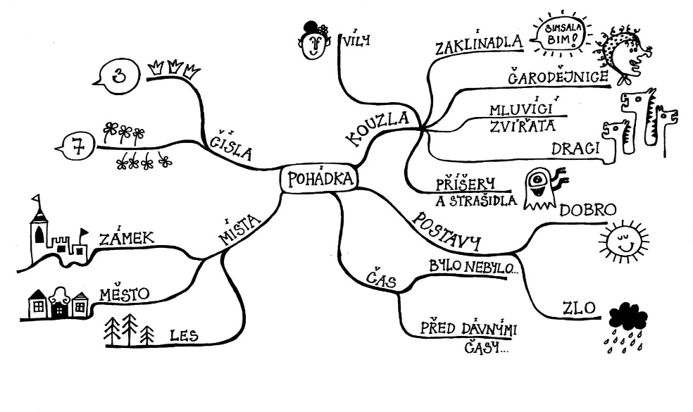  - Začněte od středu papíru, aby bylo možné přidávat myšlenková vlákna všemi směry.  - Nebojte se kreslit, obrázek je často názornější než slovo.  Badatelé, mapu můžete pojmout jako výpis všech druhů ptáků, které znáte nebo jako výpis všech informací, které o ptácích víte. Po práci v pracovním sešitě a zhlédnutí videa, můžete mapu ještě doplnit . My si ve škole určitě znovu vše vysvětlíme a vyzkoušíme.  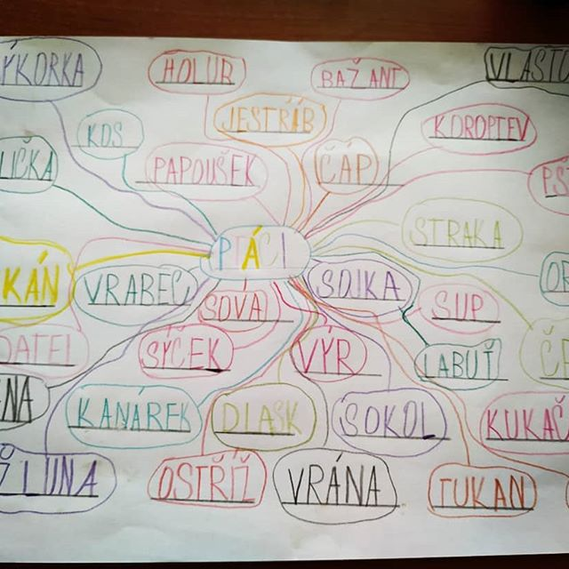
HUDEBNÍ  VÝCHOVA | Když máme téma ptáci :  https://www.youtube.com/watch?v=rR7Zf5xd-T0 – Vyletěla holubička  https://www.youtube.com/watch?v=N9q6-P8g2eg – Datel (Svěrák/Uhlíř)
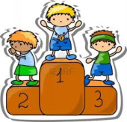  TĚLESNÁ  VÝCHOVA | Pohyb je moc důležitý a zdravý, hlavně venku. Ale když bude zrovna ošklivé počasí, můžete si vyzkoušet následující cvičení:  https://www.youtube.com/watch?v=BjPi-QiVnwA  https://www.youtube.com/watch?v=LfCv7L5eJXs
ČSP  a VV | Tipy na ptačí výzdobu  